Universidad Nacional Autonoma de Honduras
(UNAH)



Nombre: Delia Stefanie Flores Escober

No.Cuenta: 20121017557

Ing. Miguel Sauceda

Clase: Programacion Orienda a Objetos

Seccion: 19:00

Esquema de base de datos

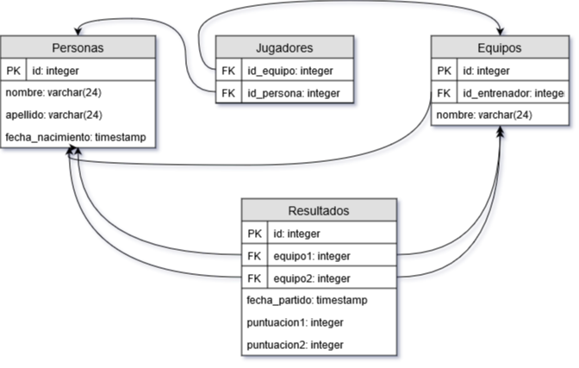

Configuración de PostgreSQL

Como configurar la base de datos de PostgreSQL:

Los primeros pasos es descargar los archivos de postgresql de su pagina en linea, ya descargados los archivos, se abre la carpeta en donde se encuentran se observara la carpeta la bin, entonces se abrira en un cmd con la ubicacion de la carpeta bin, desde ahi trabajamos, primero se creara la estructura de datos con el conmando:

initdb -D data

Donde “data” es el directorio donde se va a crear la estructura de la base de datos. Ya inicializada se registra el servicio, como servicio de windows entonces en nuestro comando se escribira:

pg_ctl register -N postgres -D data

Ya teniendolo registrado, se abrira con cmd administrativo ya que no permite usar el comando si no es cmd administrativo para poder iniciar, ya teniendolo se escribe

net start postgres

Despues solo queda conectarse a la base de datos con la consola

psql -U user -d postgres

Donde “user” es el nombre del usuario de la maquina, y “postgres” es el nombre de la base de datos.

Ya apartir de aqui ya se puede crear una nueva base con los comandos normalmente utilizados en
SQL.

